

ИРБИТСКАЯ ГОРОДСКАЯ
ТЕРРИТОРИАЛЬНАЯ ИЗБИРАТЕЛЬНАЯ КОМИССИЯ
ул. Революции, 16, каб. 15, г. Ирбит, 623850, тел., факс: (355) 6-29-09, e-mail: igtik@mail.ru

Пресс–релиз
Об итогах заседания Ирбитской городской территориальной избирательной комиссии
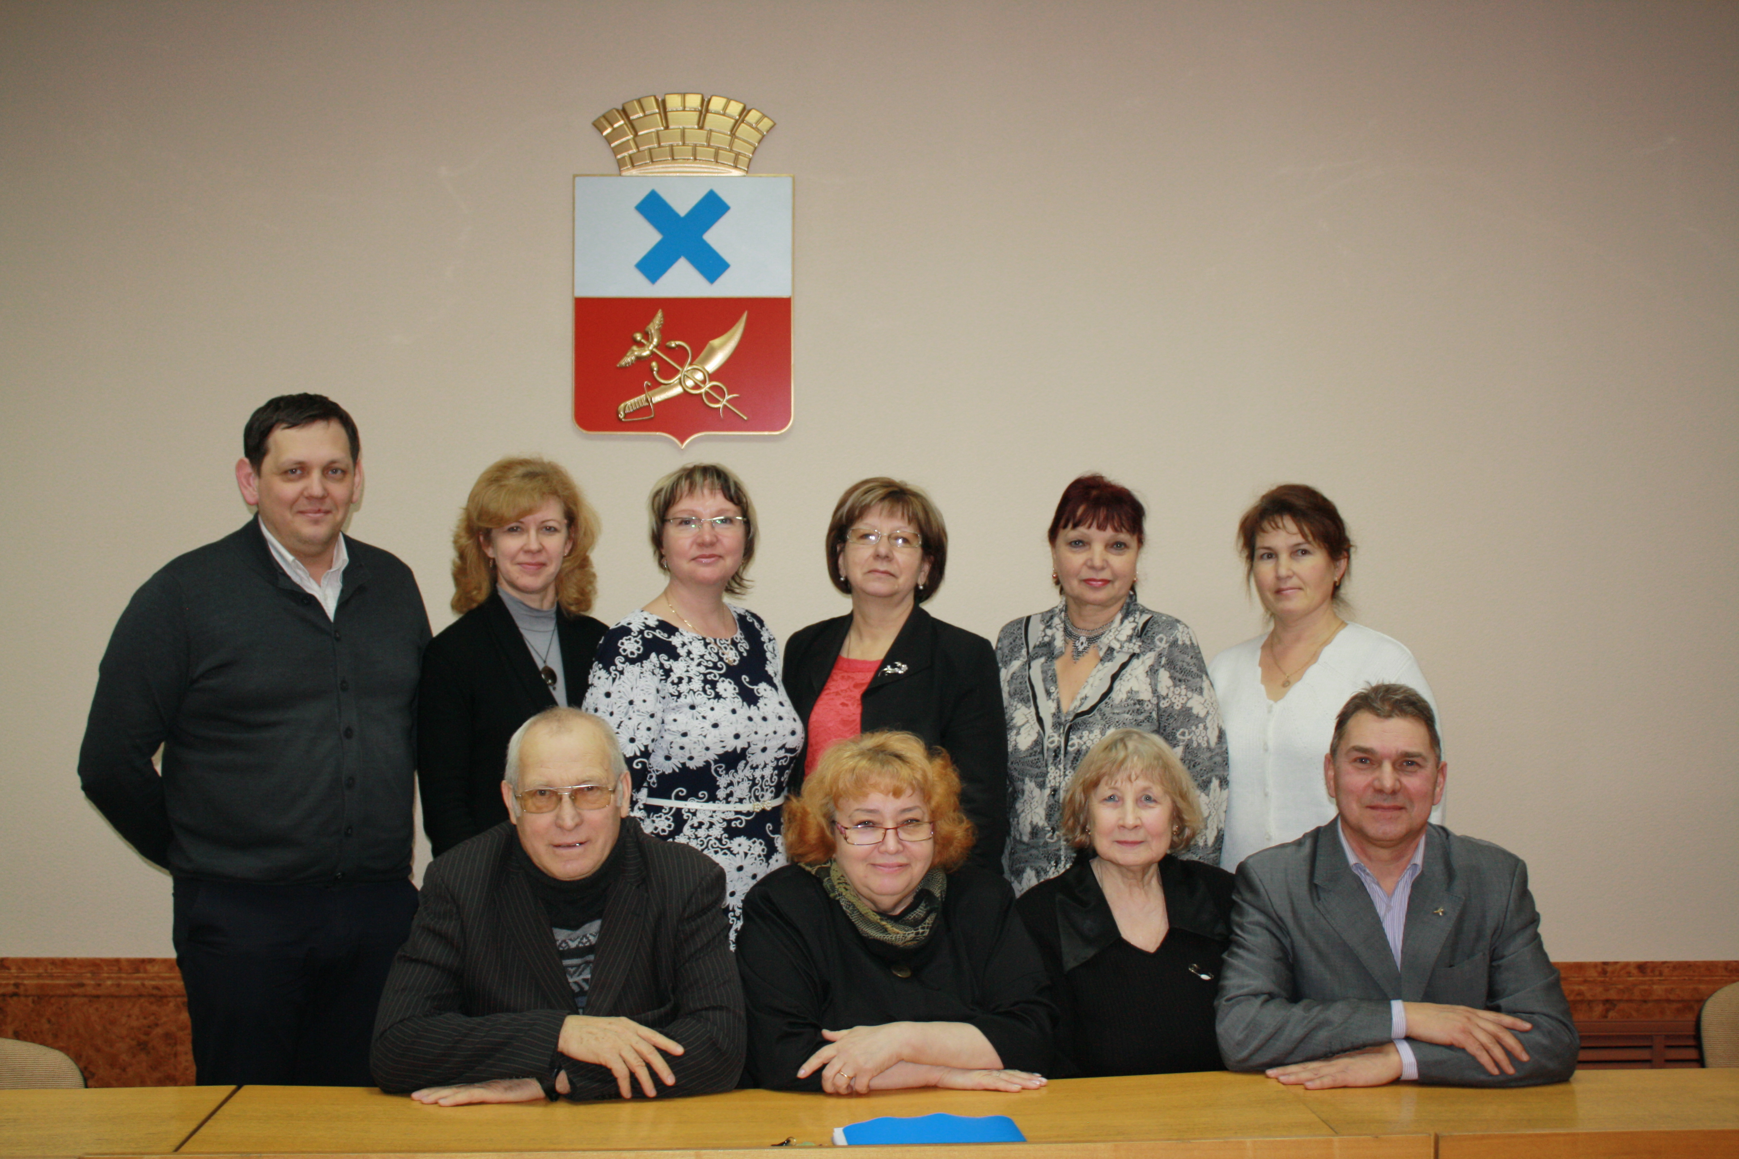

5 сентября 2018 года состоялось
очередное заседание Ирбитской
городской территориальной
избирательной комиссии, на котором рассмотрены вопросы: об исполнении решения Ирбитской городской территориальной избирательной комиссии № 17/59 от 02.08.2018 года «О рассмотрении информации Центральной избирательной комиссии Российской Федерации по результатам мониторинга документов избирательных комиссий, подтверждающих расходование средств федерального бюджета в ходе избирательной кампании по выборам Президента Российской Федерации 18 марта 2018 года» и утверждена номенклатура дел на 2019 год Ирбитской городской территориальной избирательной комиссии.
Более подробную информацию о принятых решениях можно прочитать в разделе деятельность на сайте комиссии.

Председатель комиссии О.Д. Нурдинова

